SPRINT | ISSUE | VERSÃO DO PACOTE
Linx ERP Com/Varejo - S#24-08 | LINXERP-18724 | Linx ERP 8.1 HF 01.24.050
BANCO DE TESTE | INOVACAO_LinxERP
SERVIDOR | qa-erp-db.linxdev.local
DATA DO TESTE | 05/08/2024 a 12/08/2024
FILIAL | Matriz
ANALISTA | Anderson Ribeiro
ID TESTLINK | -

Caso 01: Atualização da data de emissão para produtos com trânsito pendente durante o inventário
- Dado que eu tenha um produto com trânsito pendente
- Quando eu tentar realizar um inventário que inclua o produto
- Então a tela "005015" deve exibir um alerta informando que existem produtos com trânsito pendente
- E ao selecionar "sim" a data de emissão dos trânsitos devem ser atualizadas para a data do ajuste
EMISSÃO ANTES DO INVENTÁRIO:
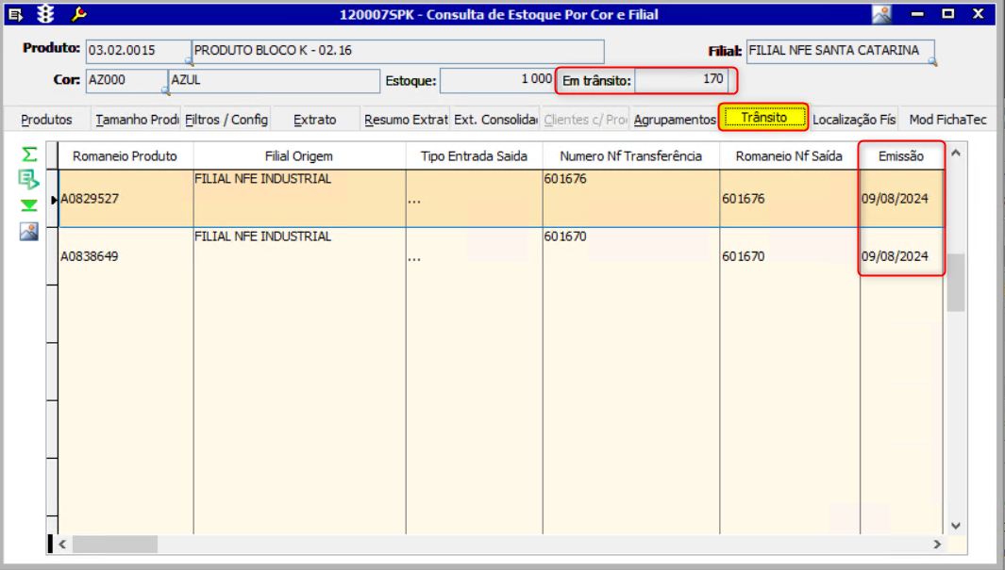
ALERTA DURANTE A CRIAÇÃO DO INVENTÁRIO:
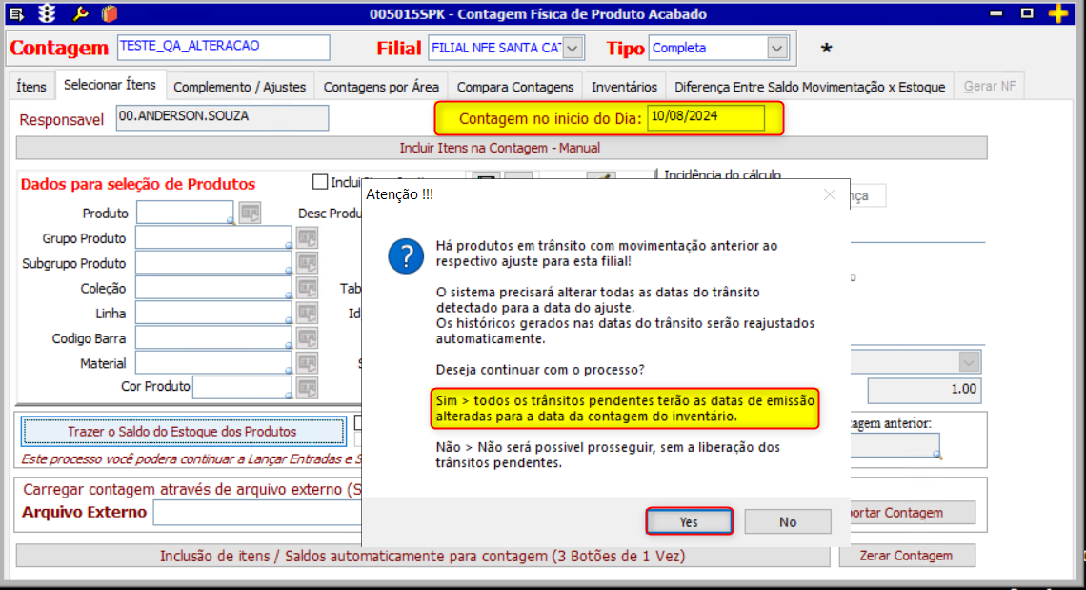
EMISSÃO ALTERADA:
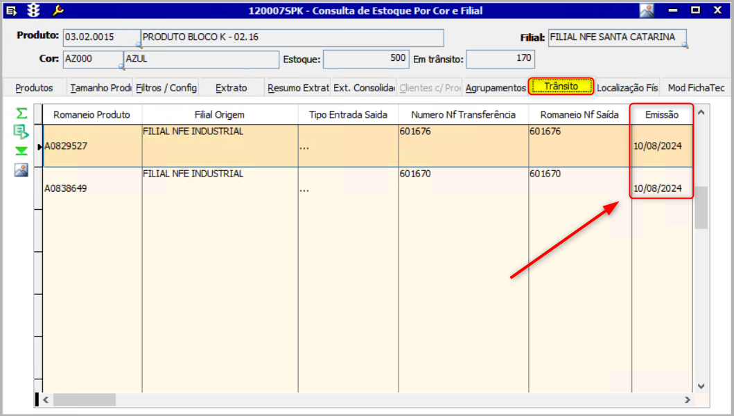
Caso 02: Restaurar data original de trânsito ao excluir o inventário
- Dado que eu tenha um produto com trânsito pendente
- E a data do trânsito foi atualizada para a data do ajuste após o inventário
- Quando eu excluir o inventário do produto
- Então o trânsito deve voltar para a data original
PRODUTO COM EMISSÃO ALTERADA APÓS INVENTÁRIO:
EXCLUSÃO DE INVENTÁRIO:
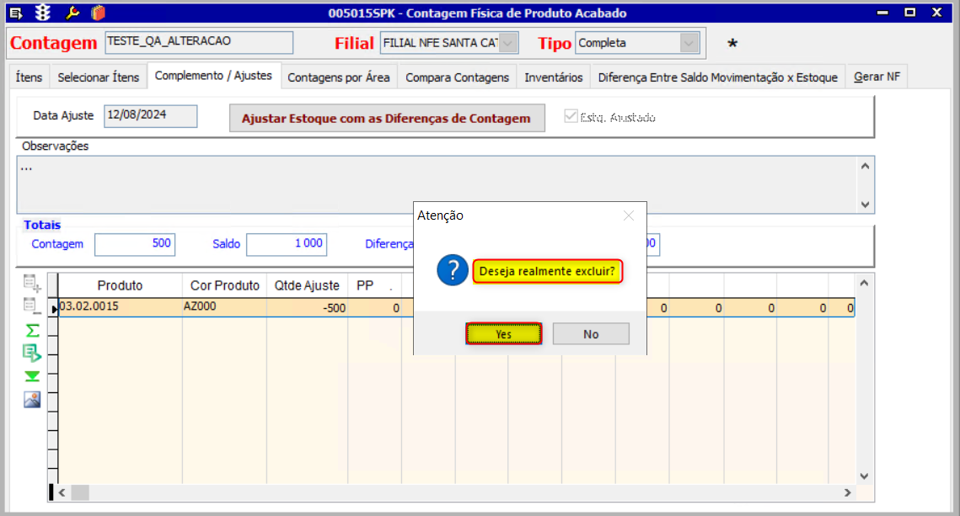
EMISSÃO COM DATA ORIGINAL:
Caso 03: Restaurar data original de trânsito ao cancelar a criação do inventário na tela "005015"
- Dado que eu esteja criando um inventário na tela "005015" para um produto com trânsito pendente
- E a data da emissão do trânsito foi atualizada para a data do ajuste durante o processo de criação
- Quando eu cancelar a criação do inventário antes de finalizar
- Então a emissão do trânsito deve voltar para a data original
EMISSÃO ANTES DO INVENTÁRIO:
CRIAÇÃO DE INVENTÁRIO:
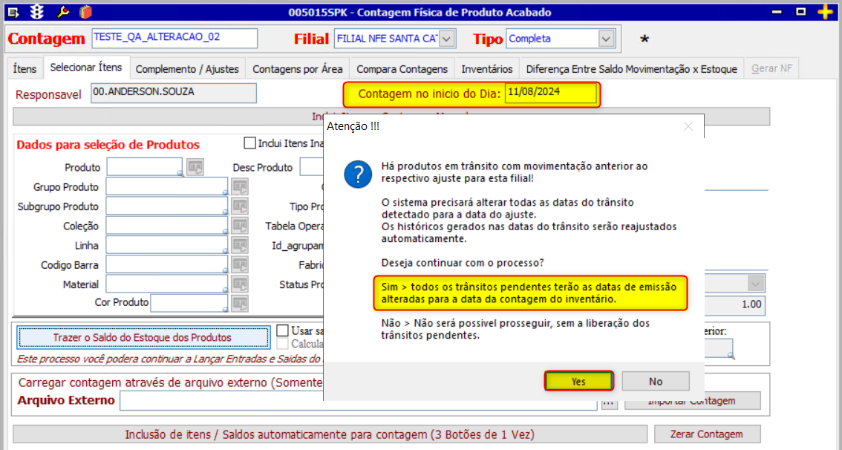
TRÂNSITO ALTERADO DURANTE CRIAÇÃO:
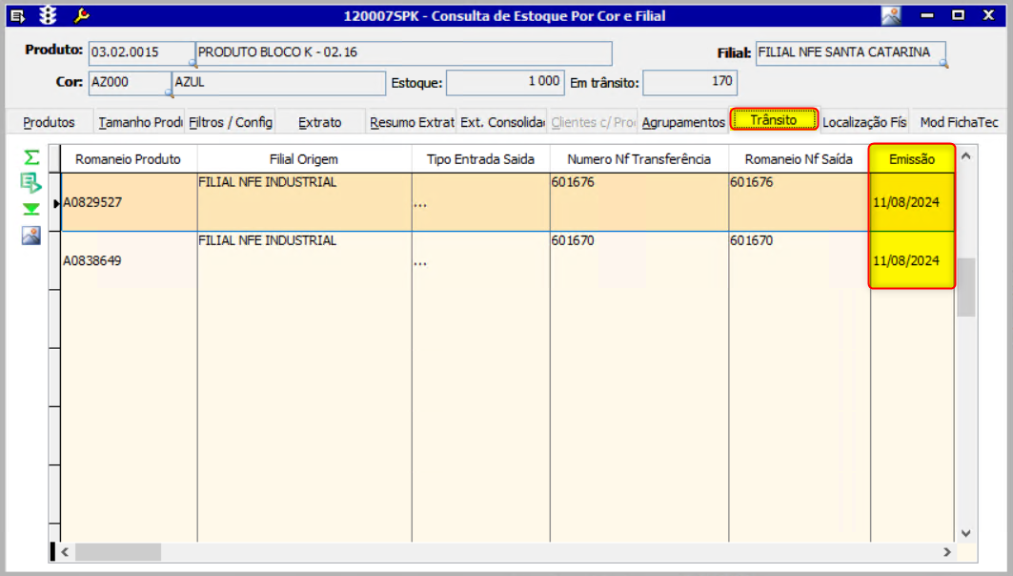
CANCELAMENTO DA CRIAÇÃO DE INVENTÁRIO:
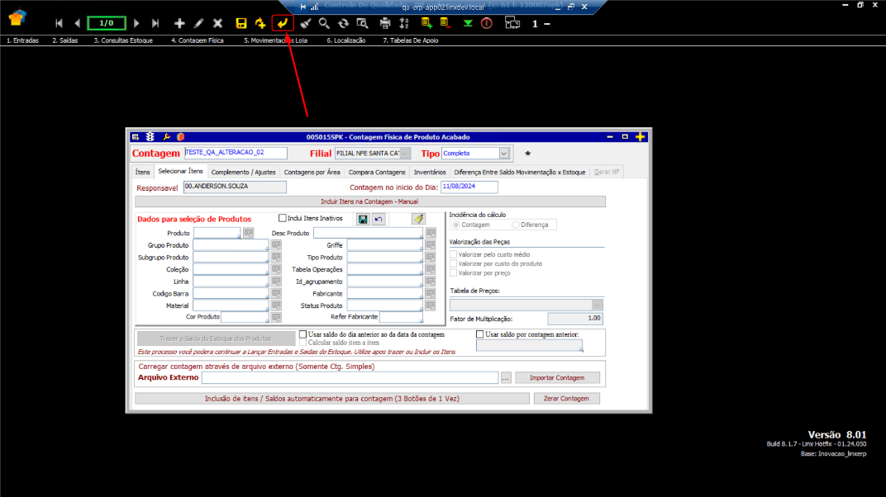
EMISSÃO COM DATA ORIGINAL:
Caso 04: Validar presença da tabela "ESTOQUE_PROD_CONTAGEM_LOG_TRÂNSITO"
- Dado que o pacote do Visual Linx tenha sido atualizado para a versão Linx ERP 8.1 HF 01.24.050 ou posterior
- Quando eu consultar a tabela "ESTOQUE_PROD_CONTAGEM_LOG_TRANSITO"
- Então a tabela deve estar presente e acessível
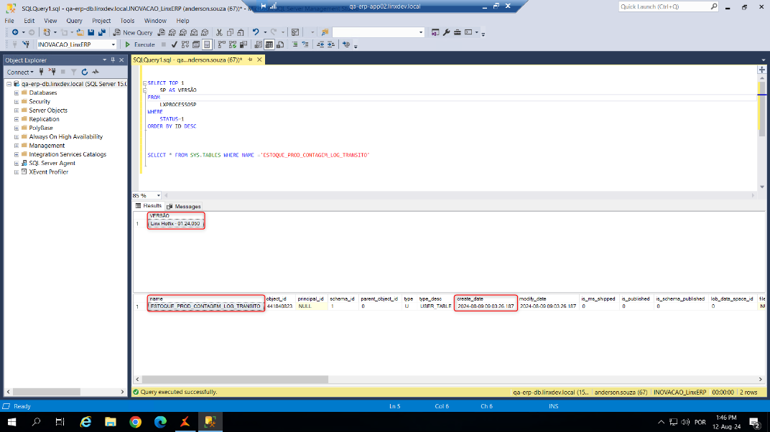

STATUS
- APROVADO
- REPROVADO
- EM TESTE
- VALIDAÇÃO PO:

